Объекты МДОАУ № 145 для проведения практических занятий, приспособленные для использования инвалидами и лицами с ограниченными возможностями здоровья.

В детском саду оборудованы следующие помещения для проведения практических занятий, приспособленные для использования инвалидами и лицами с ограниченными возможностями здоровья: музыкальный зал, спортивный зал, кабинет педагога-психолога, кабинет логопеда.
Музыкальный зал
Музыкальный зал предназначен для проведения музыкальных занятий с группами детей всех возрастов и индивидуальной работы, а также проведения праздников, развлечений, спектаклей, в том числе с участием родителей (законных представителей) воспитанников.  В музыкальном зале в достаточном количестве имеются качественные музыкальные игрушки, инструменты, дидактические пособия, театральные костюмы и атрибуты для различных видов музыкально-художественной деятельности. | 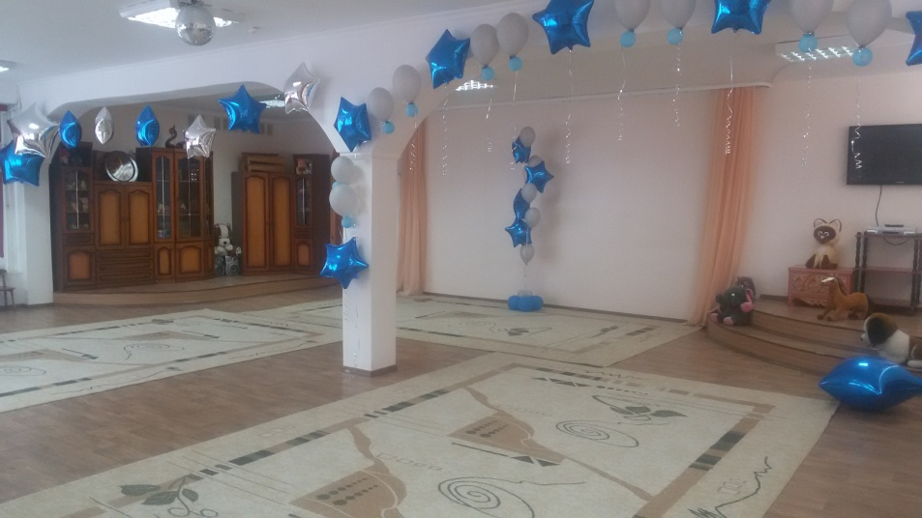
 | 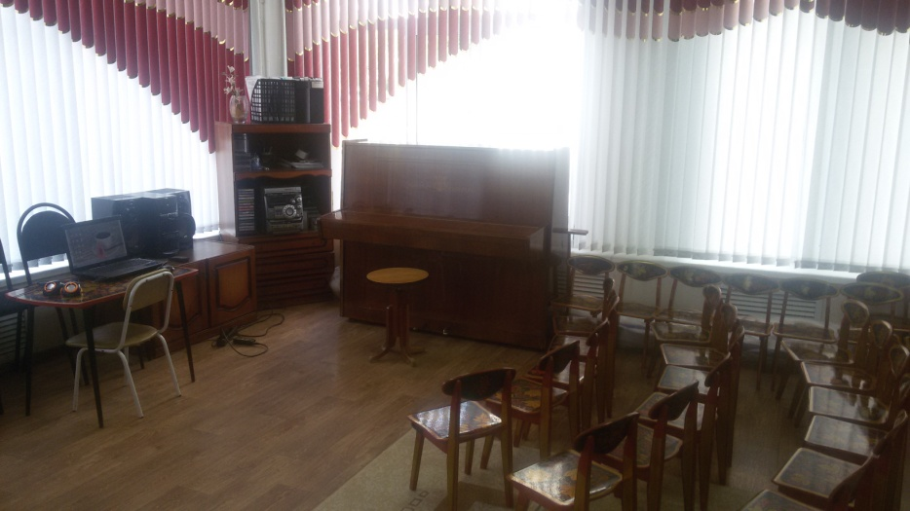
Спортивный зал
Спортивный зал детского сада занимает отдельное помещение и предназначен для проведения утренней гимнастики, занятий по физическому развитию, физкультурных праздников и досугов, а также соревнований, в том числе с участием родителей (законных представителей) воспитанников. | 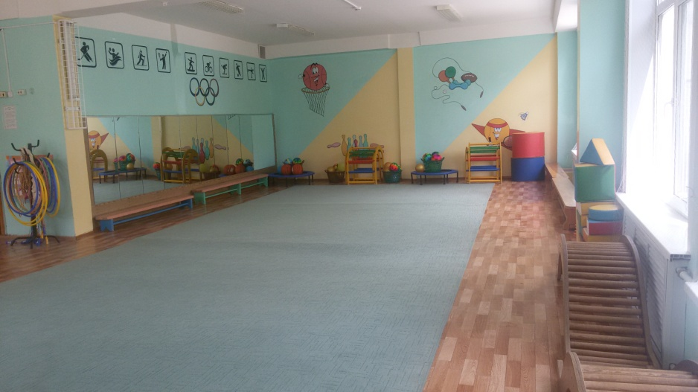
 | 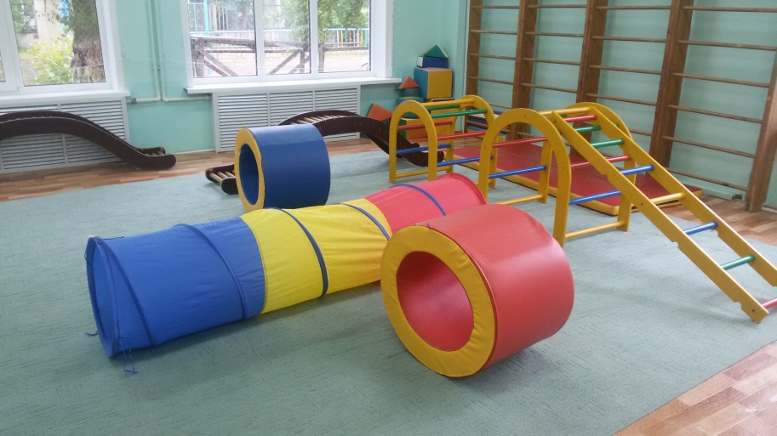
Кабинет педагога-психолога
Кабинет педагога-психолога предназначен для проведения подгрупповой и индивидуальной развивающей и коррекционной работы с дошкольниками, а также для проведения консультативной и просветительской работы с педагогами и родителями (законными представителями) воспитанников.  В кабинете психолога представлены материалы, пособия и оборудование:  - для снятия эмоционального напряжения и проведения упражнений по релаксации с детьми;  - для осуществления развивающей и коррекционной работы с детьми разных возрастных групп (по развитию познавательных процессов и коммуникативных навыков; по адаптации детей к условиям детского сада; по психолого-педагогической подготовке к обучению в школе; по психолого-педагогическому сопровождению детей с проблемами в развитии эмоционально-волевой сферы). | 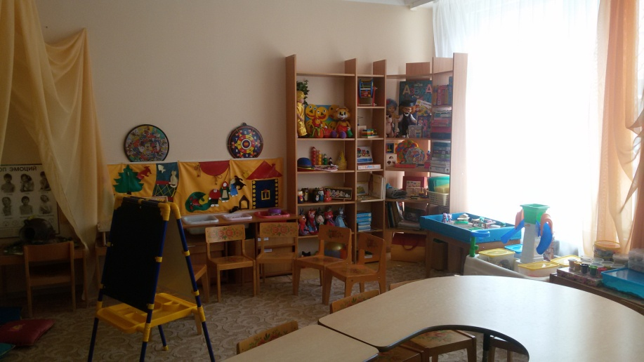
 | 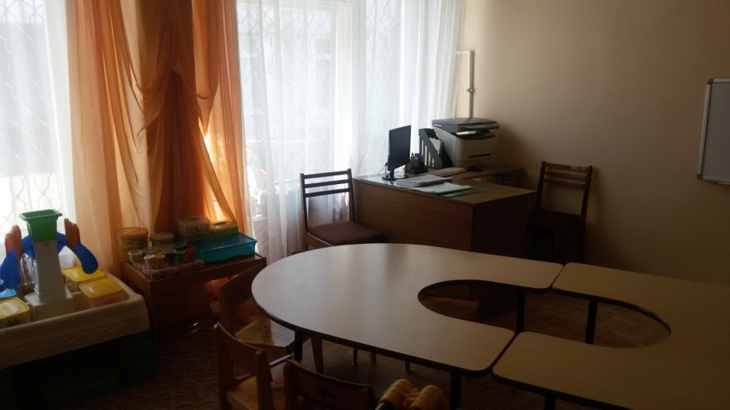
Кабинет учителя-логопеда - 2
Кабинет учителя-логопеда предназначен для подгрупповой и индивидуальной коррекционной работы с дошкольниками по устранению речевых дефектов и предупреждению возможных трудностей в усвоении школьных знаний, обусловленных речевым недоразвитием, а также для проведения консультативной и просветительской работы с родителями (законными представителями) воспитанников. | 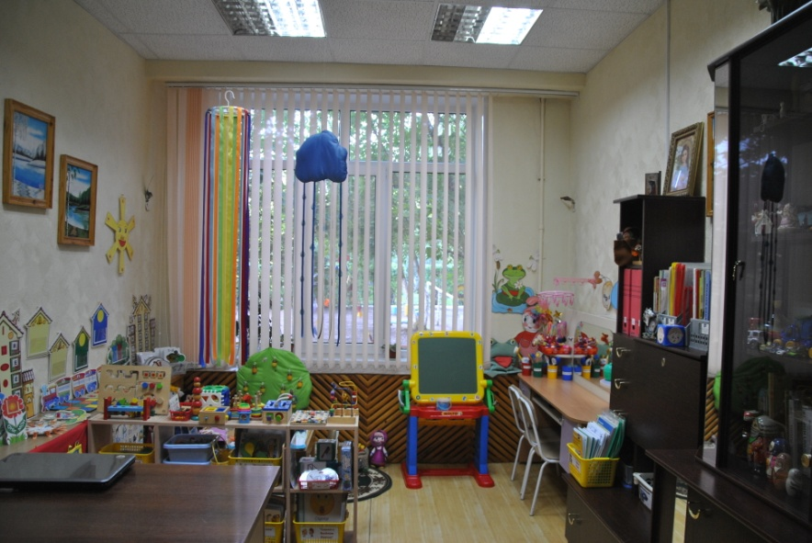
 | 